Podklady pro online výuku: SPkK02 Logopedie 2
Datum: 15. ledna 2021, 8:00
Téma: Dyslalie

Text je součástí elektronické publikace Komunikační a simulační techniky logopedické (https://munispace.muni.cz/library/catalog/book/1637)

Charakteristika dyslalie

Dyslalie patří mezi nejrozšířenější narušení ve vývoji řečových schopností, charakteristická je motoricky a zvukově nápadnou a odchylnou artikulací jedné či více hlásek (Klenková, 2006):
- označována také jako patlavost či slovní patlavost;
- narušena je výslovnost jedné hlásky nebo skupiny hlásek rodného jazyka, ostatní hlásky jsou vyslovovány adekvátně podle příslušných jazykových norem;
- spadá do kategorie narušení článkování řeči.

Dvořák (2003) zmiňuje anglický termín Articulation Disorders, v němž dále rozvádí jednotlivé formy poruch artikulace a uvádí k nim zastřešující zkratku S.O.D.A., která označuje Substitution (= paralalie), Omission (= mogilalie), Distortion (= dyslalie) a Addition (= polylalie, tedy přidání hlásky). Hlavní úroveň zasažení je fonetická – používání jednotlivých hlásek (analytická stránka řeči), dopad je ovšem patrný i na úrovni fonologické – spojení do slabik, slov a vět, což je základem lingvistické úrovně jazyka: morfologicko-syntaktické, lexikálně-sémantické a pragmatické (Nádvorníková, 1995 sec. cit. Lechta, 2005)

Mezi nejčastější etiologické faktory se dle Nádvorníkové (In Lechta, 2003) řadí:
- vliv prostředí, mluvní vzor, nesprávný postoj k projevu dítěte;
- nedostatky v citovém přístupu;
- nedostatky ve sluchové percepci, nedostatečná diskriminace zvuků, vady sluchu;
- poruchy centrální nervové soustavy, neuromotorické poruchy;
- kognitivně-lingvistické nedostatky;
- motorická neobratnost;
- anomálie mluvních orgánů;
- dědičnost.

Hláska tvořená jiným způsobem a na jiném místě, než odpovídá normě, se označuje řeckým názvem s příponou -izmus.

Vymezte následující pojmy:

bilabiální lambdacizmus

interdentální sigmatizmus

velární rotacizmus

uvulární rotacizmus bohemicus

Klasifikace dyslalie podle rozsahu (Klenková, 2006):
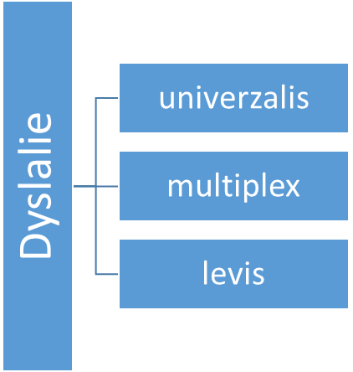

U slabikové nebo slovní dyslalie, tedy narušení artikulace v určitém kontextu, uvádí Lechta (1990) několik symptomů tzv. kontextové dyslalie:
- elize – vypouštění, vynechávání hlásek;
- metateze – přesmykování hlásek;
- kontaminace – směšování hlásek;
- anaptixe – vkládání hlásek;
- asimilace – připodobňování, přizpůsobování hlásek.

Uveďte příklady jednotlivých symptomů kontextové dyslalie.
__________________________________________________________________________________________________________________________________________________________________

Zcela zásadní je navázání spolupráce s dítětem a jeho rodinou: „Ani sebelepší péče odborných pracovníků není zdaleka dostačující, jestliže o narušené komunikační schopnosti člověka a její problematice není poučena rodina a okolí osoby.“ (Krahulcová, 2007, s. 177). Komplikujícím faktorem může být upozorňování na narušenou výslovnost ze strany okolí v průběhu intervence a nesprávně prováděná logopedická cvičení. Kutálková (2011) dodává, že na vývoj řeči rovněž působí současné negativní civilizační vlivy. Důležitou roli z hlediska upozornění rodičů na přetrvávající obtíže v artikulaci může hrát třídní učitel žáka.

V rámci intervenčního přístupu k dětem s dyslalií je nezbytné dodržovat některé další zásady (Peutelschmiedová, 2005, Neubauer, 2011, Krahulcová, 2013).

Charakterizujte podstatu následujících zásad:
zásada krátkodobého cvičení
___________________________________________________________________________
zásada využití sluchové kontroly
___________________________________________________________________________
zásada používání pomocných hlásek (substituce)
___________________________________________________________________________
zásada minimální akce
___________________________________________________________________________
zásada postupu od snadnějšího ke složitějšímu
___________________________________________________________________________
zásada individuálního pozitivního přístupu
___________________________________________________________________________
zásada nácviku vždy pouze jedné hlásky
___________________________________________________________________________
zásada plánování
___________________________________________________________________________
zásada společných aktivit
___________________________________________________________________________
zásada přirozenosti a začlenění do denního režimu
___________________________________________________________________________

Doporučená literatura a další zdroje:
Dvořák, J. (2007). Logopedický slovník. Žďár nad Sázavou: Logopedické centrum.
Klenková, J. (2006). Logopedie: narušení komunikační schopnosti, logopedická prevence, logopedická intervence v ČR, příklady z praxe. Praha: Grada.
Krahulcová, B. (2013). Dyslalie – patlavost: vady a poruchy výslovnosti. Praha: Beakra.
Kutálková, D. (2011). Budu správně mluvit: Chodíme na logopedii. Praha: Grada.
Lechta, V. (1990). Logopedické repetitorium: teoretická východiska súčasnej logopedie, moderné prístupy. Bratislava: SPN.
Lechta, V. et al. (2005). Terapie narušené komunikační schopnosti. Praha: Portál.
Nádvorníková, V. (2003). Diagnostika dyslalie. In Lechta, V. et al. Diagnostika narušené komunikační schopnosti. Praha: Portál.
Neubauer, K. (2011). Artikulace a fonologické rozlišování hlásek. Havlíčkův Brod: Tobiáš.
Peutelschmiedová, A. (2005). Logopedie. Olomouc: Univerzita Palackého v Olomouci.

